1. 登录到grafana，可以看到多个组织目录，如下图，除了user目录不需要 操作外，其他目录全都执行一遍下述操作

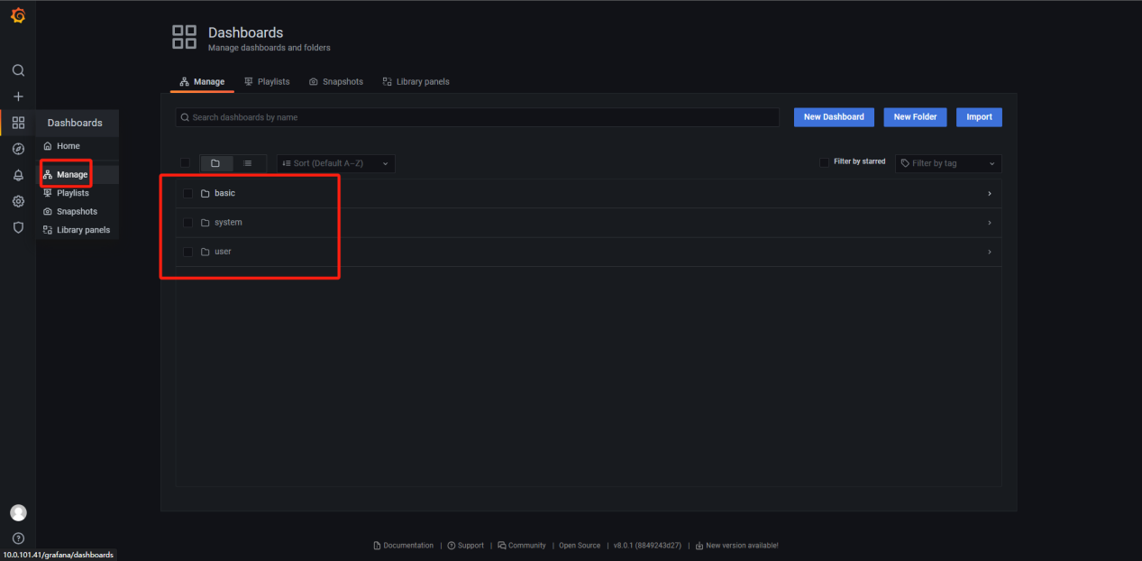

1. 点击进入目录去配置

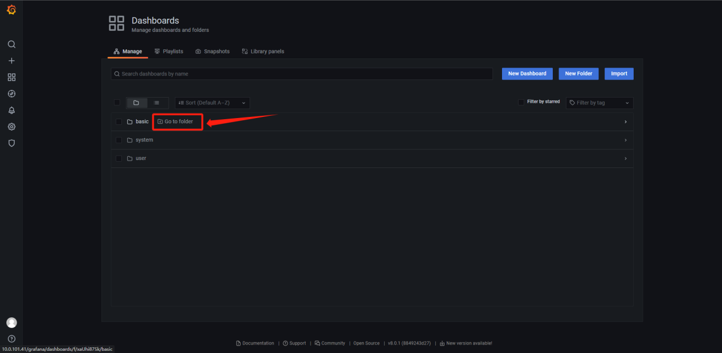

把下述两个 配置全部删除

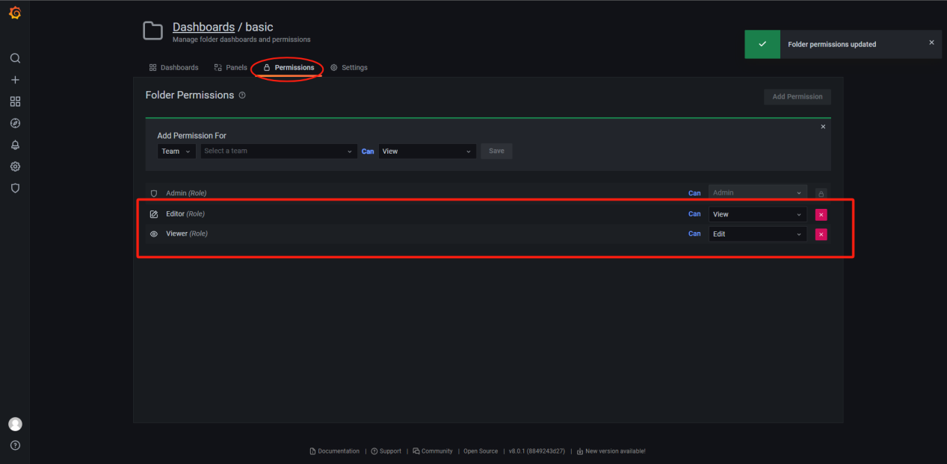

删除后长这样

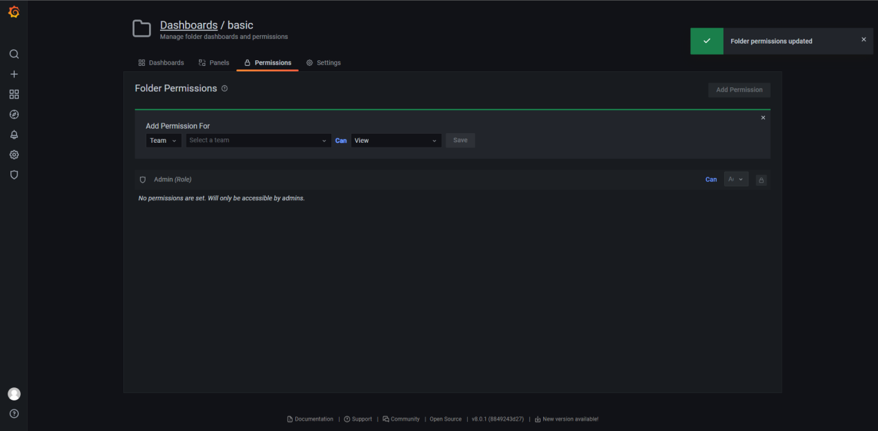

4、依次反复 操作 其他目录，最后只保留user目录有上述权限即可